Title: sdfsdfdasd fdfsdf sdfs df sdf

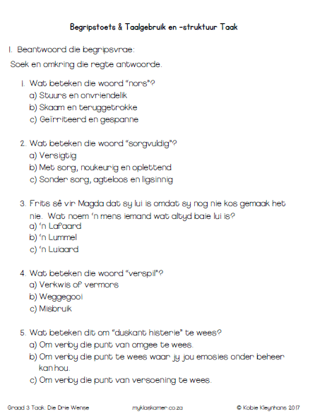

Author: starci

Topic: Animal

Description: Ð?nh lý Menelaus là m?t d?nh lý co b?n trong hình h?c tam giác, du?c phát bi?u nhu sau: Cho tam giác ABC. Các di?m D, E, F l?n lu?t n?m trên các du?ng th?ng BC, CA, AB. Khi dó D, E, F th?ng hàng khi và ch? khi

Content: ? dây ta nh?n th?y r?ng : N?u gi? s? DBDC.ECEA.FAFB=1 thì tùy vào s? di?m n?m trên c?nh , du?ng th?ng ch?a c?nh c?a tam giác màât có d?nh lý Ceva hay Menelaus.
N?u c? 3 di?m D,E,F n?m trên ba c?nh c?a tam giác ABC thì ta có d?nh lý Ceva.
N?u có 2 di?m n?m trên c?nh và 1 di?m n?m trên du?ng th?ng ch?a c?nh nhung n?m ngoài tam giác ABC thì ta có d?nh lý Menelaus.